深入研究中国式现代化蕴含的独特世界观、价值观、历史观、文明观、民主观、生态观——更好认识和把握人类文明新形态（学术圆桌）

[人民日报理论](javascript:void(0);)

**人民日报理论**

微信号 rmrbllb

功能介绍 增强理论思维，把握事物本质。

2023-05-15[原文](https://mp.weixin.qq.com/s?__biz=MzA5NTMzMDgzMA==&mid=2735291579&idx=1&sn=8f7199a2b0d6c8c3a32f7ed684bf96d1&chksm=1a2daa23e18d3632c9ffa2d6a461cd28a201017349d82966b2fcbc931a2ae24c0e100632a150&scene=27#wechat_redirect&cpage=50) 发表于

收录于合集

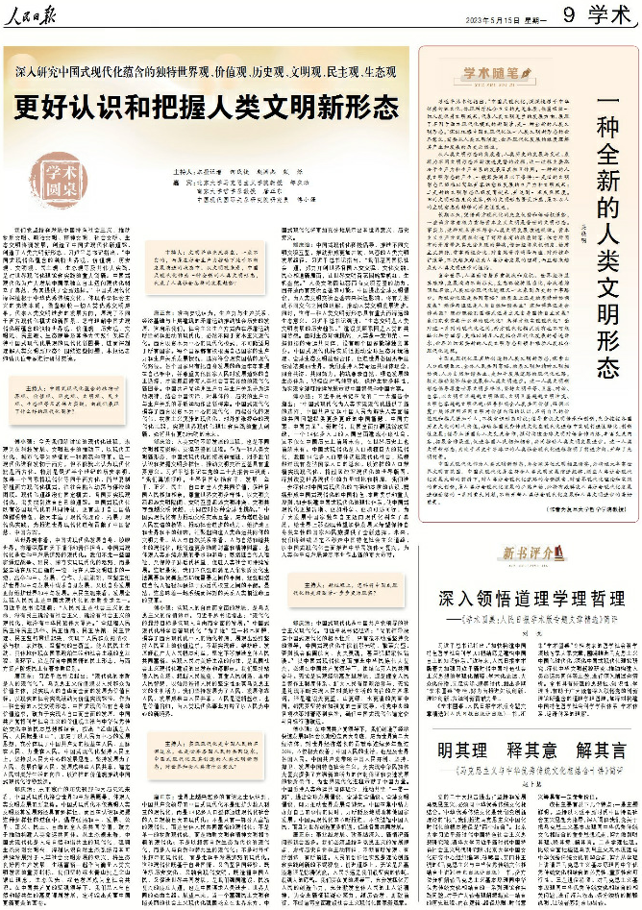

**主持人：**本报记者 何民捷 赵渊杰 殷烁  
**嘉   宾：**

北京大学马克思主义学院教授 郇庆治  
南京大学哲学系教授 唐正东  
中国现代国际关系研究院研究员 傅小强

　　我们党坚持和发展中国特色社会主义，推动物质文明、政治文明、精神文明、社会文明、生态文明协调发展，创造了中国式现代化新道路，创造了人类文明新形态。习近平总书记指出：“中国式现代化蕴含的独特世界观、价值观、历史观、文明观、民主观、生态观等及其伟大实践，是对世界现代化理论和实践的重大创新。中国式现代化为广大发展中国家独立自主迈向现代化树立了典范，为其提供了全新选择。”中国式现代化深深植根于中华优秀传统文化，体现科学社会主义的先进本质，借鉴吸收一切人类优秀文明成果，代表人类文明进步的发展方向，展现了不同于西方现代化模式的新图景。怎样理解中国式现代化所蕴含的独特世界观、价值观、历史观、文明观、民主观、生态观等及其伟大实践？怎样看待中国式现代化展现的现代化新图景，进而深刻理解人类文明新形态？围绕这些问题，本报记者约请几位专家进行研讨交流。

**主持人：中国式现代化蕴含的独特世界观、价值观、历史观、文明观、民主观、生态观等及其伟大实践，向我们展现了什么样的现代化图景？**

**傅小强：**今天我们所讨论的现代化进程，表现为在科技发展、文明进步的推动下，以现代工业化、城市化等为特征的一种潮流和变革。这一现代化进程发轫于西方，但不能就此认为现代化就是西方化。特别是最近半个世纪的历史表明，如果一个国家将现代化等同于西方化，简单复制移植西方现代化模式，往往会陷入动荡与停滞的困境。现代化道路没有固定模式，各国要实现现代化，需要找到适合自己的道路。中国式现代化既有各国现代化的共同特征，更有基于自己国情的鲜明特色，极大丰富了现代化理论、拓展了现代化实践，为推进世界现代化进程贡献了中国智慧、中国方案。

　　从世界观来看，中国式现代化发展自身、放眼世界，有着深厚的天下情怀和责任担当。中国式现代化是走和平发展道路的现代化。我们不走一些国家通过战争、殖民、掠夺实现现代化的老路，而是坚定站在历史正确的一边、站在人类文明进步的一边，高举和平、发展、合作、共赢旗帜，在坚定维护世界和平与发展中谋求自身发展，又以自身发展更好维护世界和平与发展。从民主观来看，发展全过程人民民主是中国式现代化的本质要求之一。习近平总书记强调：“人民民主是社会主义的生命，没有民主就没有社会主义，就没有社会主义的现代化，就没有中华民族伟大复兴。”全过程人民民主将民主选举、民主协商、民主决策、民主管理、民主监督贯通起来，实现了人民群众知情权、参与权、表达权、监督权的全覆盖，使人民民主生动、具体地体现在国家政治生活和社会生活的全过程、各环节。这是符合中国国情的民主形态，与西方资产阶级民主有着本质区别。

**唐正东：**习近平总书记指出：“现代化的本质是人的现代化”。马克思主义价值观以人民群众为价值主体，以实现人的自由而全面的发展为价值目标，以现实的社会实践活动为价值实现路径。作为一种全新的人类文明形态，中国式现代化有自身的价值追求，致力于实现人自由而全面的发展。中国共产党将科学社会主义的价值观主张与中华优秀传统文化中的民本思想相结合，提出“江山就是人民、人民就是江山”，形成了以人民为中心的发展思想，充分体现了中国共产党的根基在人民、血脉在人民、力量在人民。中国式现代化坚持人民至上，坚持以人民为中心的发展思想，坚持发展为了人民、发展依靠人民、发展成果由人民共享，锚定人民对美好生活的向往，以这样的价值观推动中国式现代化行稳致远。

**郇庆治：**从更宽广的历史视野和大历史观来看，中国式现代化符合世界和平发展愿景，体现人类文明发展的新趋势。中国式现代化不仅表明人类文明及其发展路径具有多样性，而且在认识和把握这种多样性的过程中，倡导弘扬和平、发展、公平、正义、民主、自由的全人类共同价值，致力于推动构建人类命运共同体。从生态观来看，中国式现代化是人与自然和谐共生的现代化，强调生态兴则文明兴，深刻认识自然生态系统及其可持续发展对于人类社会文明发展的意义，将生态良好同生产发展、生活富裕一起作为衡量人类文明发展的重要指标。我们坚持绿水青山就是金山银山理念，生态优先、绿色发展成为全社会共识。在中国共产党的坚强领导下，我们从人与自然和谐共生的高度谋划发展，定将绘出美丽中国更新更美的画卷。

**主持人：文明并非先天存在、一成不变的，而是在社会生产力推动下处于不断发展演进的状态中。从文明观来看，中国式现代化作为一种全新的人类文明形态，代表了人类社会怎样的发展趋势？**

**唐正东：**唯物史观认为，生产力与生产关系、经济基础与上层建筑的矛盾运动推动社会历史的发展。这启示我们，社会主义生产方式内在矛盾运动所建构和推动的现代化，必然不同于资本主义现代化。西方以资本为中心的现代化模式，不可能适用于所有国家。每个国家都有权根据自己国家的生产力和生产关系发展状况，选择符合现实国情的现代化路径。各个国家只有把自身发展的命运牢牢掌握在自己手中，并尊重其他国家人民对发展道路的自主选择，才能真正谱写人类社会百花齐放的现代化新图景。中国共产党运用生产力与生产关系矛盾运动规律，结合中国实际，对具体的、历史的生产力与生产关系的矛盾运动作出新探索。中国式现代化摒弃了西方以资本为中心的现代化、两极分化的现代化、物质主义膨胀的现代化、对外扩张掠夺的现代化老路，实现世界现代化理论和实践的重大创新，必将具有更加光明的未来。

**郇庆治：**人类文明不断发展的过程，也是不同文明相互影响、交流互鉴的过程。作为一种人类文明新形态，中国式现代化的拓展和推进，对于我们认识和把握文明多样性、推动文明交流互鉴具有重要意义。习近平总书记在党的二十大报告中强调：“我们真诚呼吁，世界各国弘扬和平、发展、公平、正义、民主、自由的全人类共同价值，促进各国人民相知相亲，尊重世界文明多样性，以文明交流超越文明隔阂、文明互鉴超越文明冲突、文明共存超越文明优越，共同应对各种全球性挑战。”中国式现代化有力推动文明交流互鉴，成为增进各国人民友谊的桥梁、推动社会进步的动力、维护地区和世界和平的纽带，汇聚起构建人类命运共同体的文明力量。从人与自然关系来看，人与自然和谐共生的现代化，既创造更多物质财富和精神财富，也体现人类永续发展的要求和趋势；既增进当代人福祉，又保障子孙后代权益，促进人类社会可持续发展。这就是说，我们不仅强调满足人们物质文化生活需要和优美生态环境需要之间的平衡，还强调增进当代人福祉和保障子孙后代权益之间的平衡。显然，这意味着一场系统而深刻的关系人类前途命运的变革。

**傅小强：**实现人的自由而全面的发展，是马克思主义的价值追求。习近平总书记指出：“现代化的最终目标是实现人自由而全面的发展。”中国式现代化科学回答现代化“为了谁”这一根本问题，摒弃了西方现代化中人的物化弊病，展现出始终坚持人民至上的价值追求，不断实现好、维护好、发展好最广大人民根本利益，坚定不移推进全体人民共同富裕。实现人民对美好生活的向往，是我国社会主义现代化建设的出发点和落脚点。我们坚持站稳人民立场、把握人民愿望、尊重人民创造、集中人民智慧，以始终造福人民的坚定性永葆马克思主义的生机活力。我们坚持发展为了人民、发展依靠人民、发展成果由人民共享，人民是逻辑起点，也是价值旨归，为人类现代化事业开辟了以人民为中心的新境界。

**主持人：实现现代化是中国人民的不懈追求，也是世界各国人民的共同追求。中国式现代化及其创造的人类文明新形态，对世界和全人类有什么意义？**

**唐正东：**世界上越来越多的有识之士认识到，中国共产党领导的中国式现代化不是维护少数人利益的现代化，而是14亿多人口整体迈进现代化社会的人口规模巨大的现代化；不是只有一部分人富裕的现代化，而是全体人民共同富裕的现代化；不是单一的物质现代化，而是物质文明和精神文明相协调的现代化；不是以损害自然生态为代价的现代化，而是人与自然和谐共生的现代化；不是对外扩张掠夺的现代化，而是走和平发展道路的现代化。这种现代化既基于自身国情、又借鉴各国经验，既传承历史文化、又融合现代文明，既造福中国人民、又促进世界共同发展，是我们强国建设、民族复兴的康庄大道，也是中国谋求人类进步、世界大同的必由之路。展望未来，当一个富强民主文明和谐美丽的社会主义现代化强国屹立在世界东方，中国式现代化将更加充分地展示出其世界意义、历史意义。

**郇庆治：**中国式现代化积极倡导、推进不同文明交流互鉴，推动形成更加开放、包容的人类文明发展路径。习近平总书记指出：“我们愿同国际社会一道，努力开创世界各国人文交流、文化交融、民心相通新局面，让世界文明百花园姹紫嫣红、生机盎然。”人类文明因包容而有交流互鉴的动力，因开放而有交流互鉴的可能。中国提出全球文明倡议，为人类文明交流互鉴带来深远影响，将有力推动不同文化之间的理解，推动人类文明发展进步。同时，这样一种人类文明新形态具有重大而深远的生态意义。习近平总书记强调：“生态文明是人类文明发展的历史趋势。”建设美丽家园是人类的共同梦想。面对生态环境挑战，人类是一荣俱荣、一损俱损的命运共同体，没有哪个国家能够独善其身。中国式现代化将实质性推动全球生态环境治理、全球生态文明建设合作，促进世界各国携手建设清洁美丽世界。我们秉持人类命运共同体理念，同舟共济、共同努力，构筑尊崇自然、绿色发展的生态体系，积极应对气候变化，保护生物多样性，为实现全球可持续发展贡献中国智慧和中国方案。

**傅小强：**习近平总书记在党的二十大报告中指出：“中国式现代化为人类实现现代化提供了新的选择，中国共产党和中国人民为解决人类面临的共同问题提供更多更好的中国智慧、中国方案、中国力量”。新时代，我国全面打赢脱贫攻坚战，一个14亿多人口的大国全面建成小康社会，这不仅在中国历史上前所未有，在世界历史上也前所未有。中国式现代化是人口规模巨大的现代化，我国14亿多人口整体迈进现代化社会，规模超过现有发达国家人口的总和。以这样的人口规模实现现代化，将彻底改写现代化的世界版图，深刻改变世界现代化的力量对比和格局。我们进一步深化对中国式现代化的内涵和本质的认识，概括形成中国式现代化的中国特色、本质要求和重大原则，初步构建中国式现代化的理论体系，使中国式现代化更加清晰、更加科学、更加可感可行，为广大发展中国家独立自主迈向现代化树立了典范，给世界上那些既希望加快发展又希望保持自身独立性的国家和民族提供了全新选择。未来，我们将继续坚定不移走中国特色社会主义道路，以中国式现代化全面推进中华民族伟大复兴，为人类和平与发展崇高事业作出新的更大贡献。

**主持人：新征程上，怎样将中国式现代化的美好图景一步步变为现实？**

**郇庆治：**中国式现代化是中国共产党领导的社会主义现代化。习近平总书记强调：“党的领导决定中国式现代化的根本性质，只有毫不动摇坚持党的领导，中国式现代化才能前景光明、繁荣兴盛；否则就会偏离航向、丧失灵魂，甚至犯颠覆性错误。”以中国式现代化全面推进中华民族伟大复兴，必须在中国共产党领导下，团结亿万人民共同奋斗。无论是实现经济高质量发展，还是健全人民当家作主制度体系、扩大人民有序政治参与，无论是兑现不断实现人民对美好生活的向往的庄严承诺，还是建设天更蓝、山更绿、水更清的美丽中国，都需要坚持和加强党的全面领导，将党中央的各项决策部署落到实处，确保中国式现代化锚定奋斗目标行稳致远。

**傅小强：**在中国共产党领导下，我们创造了经济快速发展和社会长期稳定两大奇迹，成为世界第二大经济体，对世界经济增长的贡献率连续多年超过30%，不仅极大改善了中国人民的生活，也惠及世界各国人民。中国共产党带领中国人民开创、坚持、捍卫、发展中国特色社会主义，为实现中华民族伟大复兴提供了充满新的活力的体制保证和快速发展的物质条件，为世界现代化进程贡献了中国力量。中国秉持人类命运共同体理念，推动共建“一带一路”，提出全球发展倡议、全球安全倡议、全球文明倡议，努力推动世界发展与繁荣。中国在集中精力办好自己的事情的同时，力所能及地帮助其他国家发展。中国式现代化的不断推进，不仅造福中国人民，而且为世界创造更多机遇，促进各国共同发展。

**唐正东：**事业越发展、改革越深入，新情况新问题就会越多。我们必须坚持马克思主义的发展观点，发挥历史自觉和主动精神，不断有所发现、有所创造、有所前进。人民的创造性实践是理论创新和实践创新的不竭源泉。前进道路上，无论是风高浪急还是惊涛骇浪，人民永远是我们最坚实的依托、最强大的底气。我们要在党的领导下，充分发挥亿万人民的创造伟力，充分激发全体人民的主人翁精神，为奋进新征程凝心聚力，踔厉奋发、勇毅前行，不断谱写全面建设社会主义现代化国家新篇章。

本期编辑：殷烁

### 精选留言

用户设置不下载评论